Riportiamo di seguito degli esempi di testo da postare sui social media (con eventuali immagini in allegato) per aiutarti a promuovere l'argomento di salute e benessere del mese, ovvero la Salute mentale giovanile. Sentiti libero di condividerli sulle piattaforme di comunicazione aziendali e sul tuo account LinkedIn, a seconda dei casi.

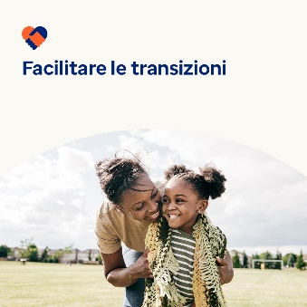

- La vita porta molte sfide. Tra gli strumenti del mese troviamo come insegnare ai più giovani la resilienza, gestire i grandi cambiamenti e affrontare i traumi della vita. optumwellbeing.com/newthismonth/it-IT #employeehealth #wellbeing

- Quando un minore affidato alle tue cure vive in prima persona o assiste a un evento traumatico, può essere difficile trovare il modo di aiutarlo. Ecco alcuni suggerimenti su come iniziare. optumwellbeing.com/newthismonth/it-IT #employeehealth #wellbeing

- Tra gli strumenti di questo mese troverai dei consigli per caregiver su come aiutare bambini e adolescenti a superare lo stress dei grandi cambiamenti, ad esempio l’inizio di un nuovo anno scolastico. optumwellbeing.com/newthismonth/it-IT #employeehealth #wellbeing

- Sei alle prese con un adolescente che si appresta a vivere da solo? Ecco qualche consiglio per aiutarli a prepararsi. optumwellbeing.com/newthismonth/it-IT #employeehealth #benessere

Come pubblicare su LinkedIn:
- Apri il tuo account LinkedIn
- Seleziona il tuo testo preferito (collegamento compreso) dall'alto. Copia + incolla.
- Scegli la tua immagine preferita e aggiungila al tuo post (salva l'immagine su disco, quindi seleziona “Add photo (aggiungi foto)” prima di passare al punto 4)
- Fai clic su “Post (Pubblica)”

